小红书喊你领锅
广 告 主：小红书
所属行业：互联网
执行时间：2022.08.09-08.15
参选类别：社会化营销类
营销背景
暑热之下，焦虑横行，小红书站内发现成年人的各种压力仿佛也在不断“升温”突破阈值，让人只想逃到阿尔卑斯山脚下，吹吹山风放放羊…… 可成年人的世界里，压力如影随形。人们放空自身的方式也越来越多，由此一位站内创作者的一则通过擀面杖敲电饭煲，来代替颂钵疗愈，达到冥想状态的视频，获得2W＋点赞。这个站内潮流既有普遍倦怠、需要解压的社会大背景，也符合小红书精神，在小红书站内，大家习惯性的用幽默的视角重构日常事物，在具体的生活中发现美和疗愈，通过此洞察，小红书期望可以引领此解压方式，呼吁所有用户可以放松一下。
营销目标
以用户原生内容为基点，传达社区文化，立足日常生活感的调性，打造特色内容营销。进一步传达小红书平台心智“标记我的生活“，提现小红书更有创造性、更有审美，更能从日常生活中找出乐趣”，通过火遍全网的敲钵事件，以官方视角牵头放大活动，激发站内用户互动，发出更多把日常用品变成解压好物的玩法
策略与创意
通过“打造让人产生占有欲的爆品，发起互动，派发爆品”的路径，激发站内UGC，引领一波解压新趋势。用幽默的视角，教用户在生活中重构日常事物，找到独特的解压技巧，从而得出主题#轻松一下 问题不大#，并且以「红薯地夏季特产推介会」作为活动背景，带出「敲电饭钵」的解压奇法，配合产品套装，以一本正经胡说八道的风格展开「放空电饭钵」的项目衷旨。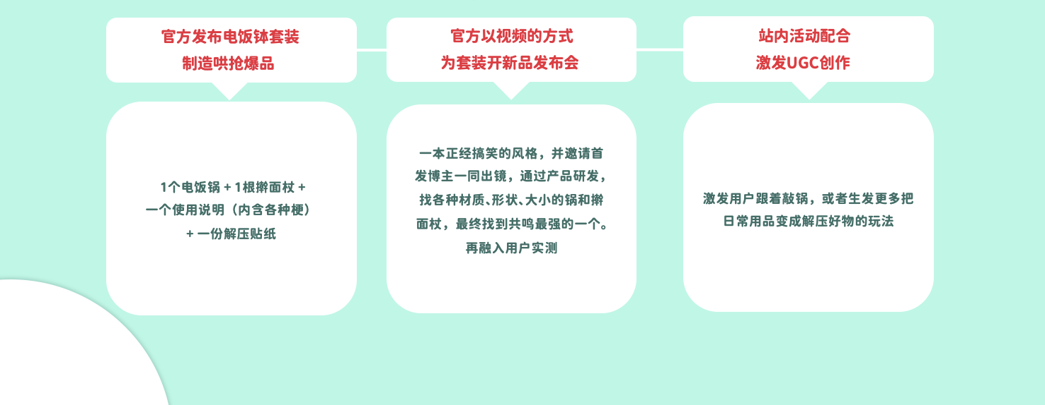
执行过程/媒体表现
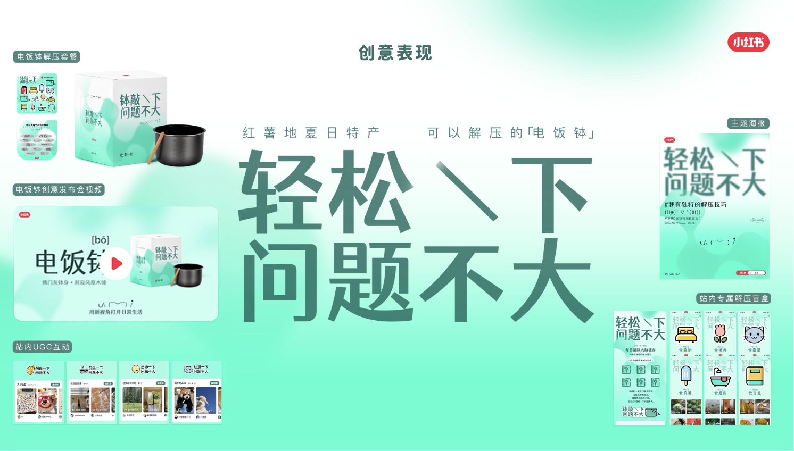
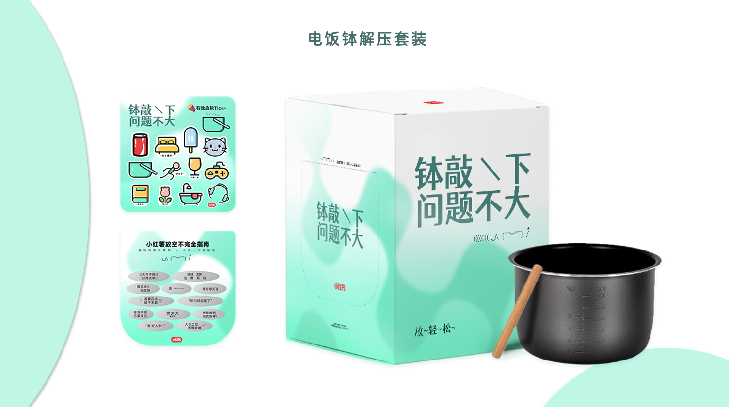
视频链接：https://www.xinpianchang.com/a12204995?from=UserProfile
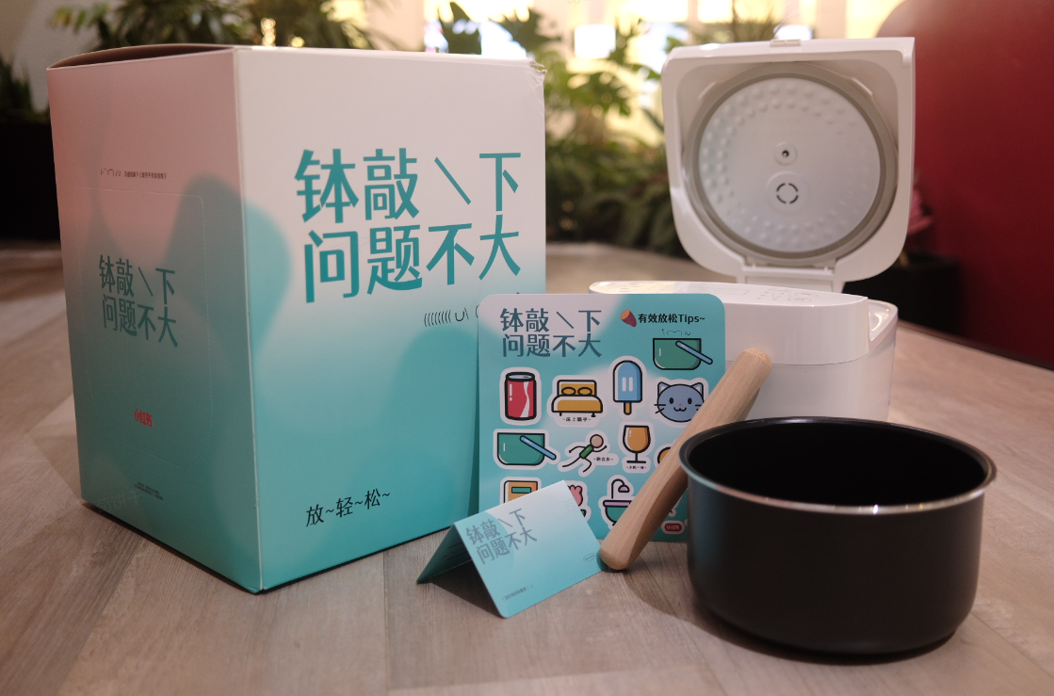此传播以在小红书站内为主阵地，#轻松一下 问题不大#的故事一直被创造着。本次，小红书还将站内各种维度的解压体验，用抽盲盒的概念展现出来。“云收纳”“云消暑”“云撸猫”“云观雨”“云听风”……一个包含小红书站内全生态的解压盲盒就此上线，让用户清除大脑缓存的同时，也潜意识里记住了 “在日常生活中找出乐趣”的小红书精神。
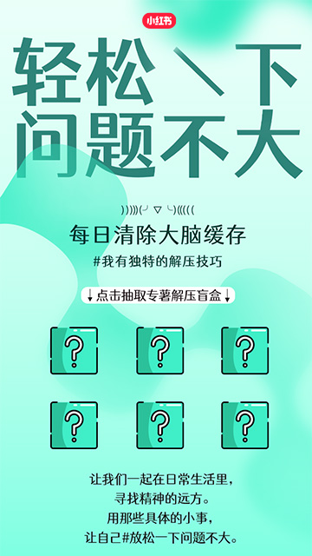
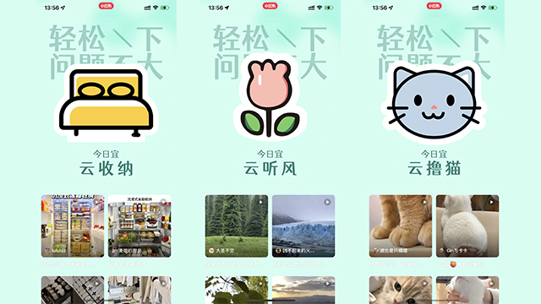

营销效果与市场反馈
站内传播&总互动24，000，000+，站内互动产生超万条用户笔记内容，站外相关内容多次冲上热搜，从小红书流行起来的”轻解压“已经成为年轻人的解压新趋势。
